一、选择题
1．关于重力做功和物体的重力势能，下列说法不正确的是( )
A．重力对物体做正功时，物体的重力势能一定减少
B．物体克服重力做功时，物体的重力势能一定增加
C．地球上任何一个物体的重力势能都是一个确定值
D．重力做功的多少和重力势能的变化都与参考平面的选取无关
解析：选C．重力对物体做正功，重力势能一定减少，物体克服重力做功，表明重力对物体做负功，物体的重力势能一定增加，故A、B均正确；物体的重力势能的大小与所选取的零势面位置有关，不同的参考平面，对应不同的重力势能的值，故C错误；重力做功与重力势能的变化均与参考平面的选取无关，D正确．
2. 轻绳一端固定在O点，另一端拴一小球，拉起小球使绳水平伸直，然后无初速度释放，小球从开始运动到绳竖直的过程中，下列说法中正确的是( )
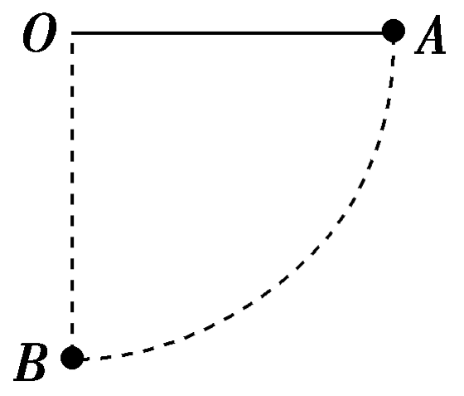
A．重力先做正功后做负功
B．重力做的功大于重力势能的减少量
C．重力的功率一直增大
D．重力的功率先增大后减小
解析：选D．此过程中重力一直做正功，开始功率为零，最后的功率也为零，故功率先增大后减小．
3．物体做自由落体运动，其相对于地面的重力势能与下落速度的关系如图所示，其中正确的是( )
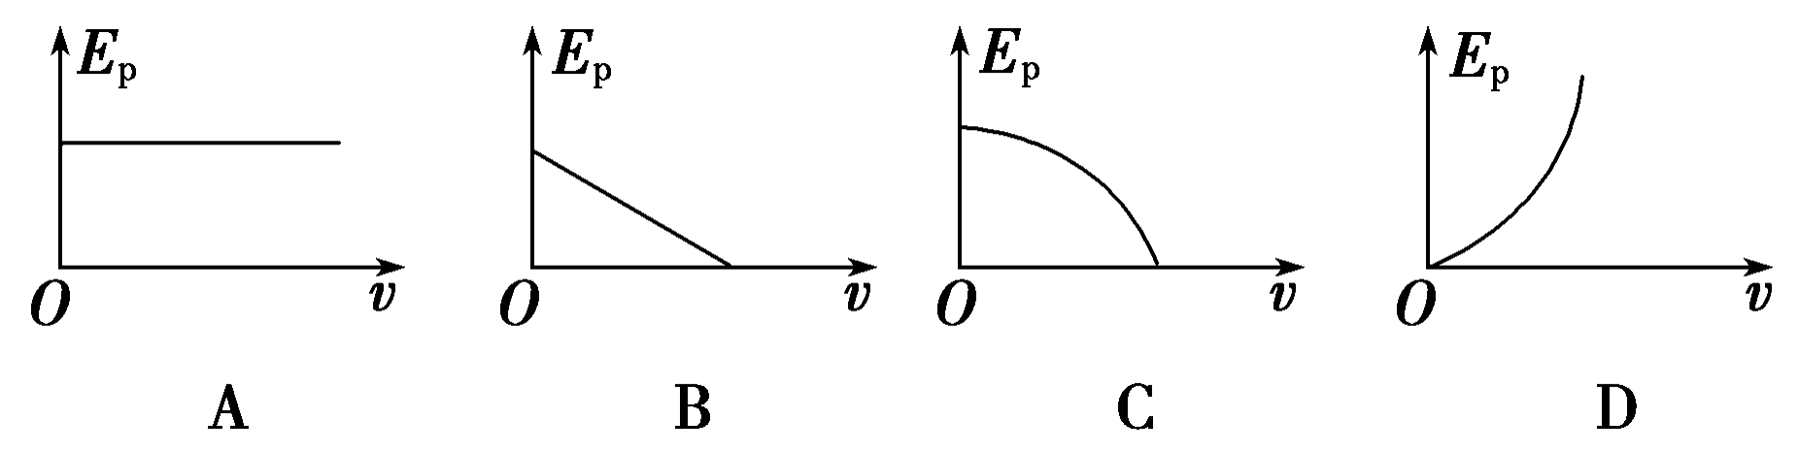
解析：选C．若下落高度为h，则h＝，减少的重力势能为：mgh＝mg＝mv².相对于地面的重力势能为：E_{p}＝mgh₀－mgh＝mgh₀－mv²，式中h₀为起始高度，即E_{p}与v的关系图像为抛物线的一部分，故C正确．
4．某同学利用弹弓将石子斜向上弹出，在石子弹出的过程中，下述说法正确的是( )
A．弹弓橡皮筋收缩，弹力对石子做功
B．石子的动能增加
C．弹弓橡皮筋的弹性势能减少
D．石子的重力势能减小，转化为石子的动能
解析：选ABC．弹弓橡皮筋收缩产生弹力将石子弹出，弹力对石子做正功，石子动能增加，橡皮筋弹性势能减少，石子上升，重力势能增加，A、B、C对，D错．
5．一条长为l、质量为m的均匀链条放在光滑水平桌面上，其中有三分之一悬在桌边，如图所示，在链条的另一端用水平力缓慢地拉动链条，当把链条全部拉到桌面上时，所需做的功为( )
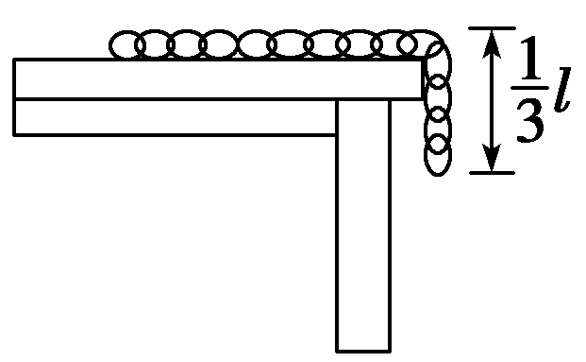
A．mgl B．mgl
C．mgl D．mgl
解析：选A．悬在桌边的l长的链条重心在其中点处，离桌面的高度h＝×l＝l.它的质量是m′＝m，当把它拉到桌面时，增加的重力势能就是外力需要做的功，故有W＝ΔE_{p}＝mg×l＝mgl.
6．一根长为2 m，重为200 N的均匀木杆放在水平地面上，现将它的一端从地面提高0.5 m，另一端仍搁在地面上，则至少需要做功(g取10 m/s²)( )
A．400 J B．200 J
C．100 J D．50 J
解析：选D．外力做功使物体的重心升高0.25 m，对应的重力势能增加ΔE_{p}＝GΔh＝200×0.25 J＝50 J，故选项D正确．
7. 如图所示，一个质量为M的物体，放在水平地面上，物体上方安装一个长度为L、劲度系数为k的轻弹簧处于原长，现用手拉着弹簧上端的P点缓慢向上移动，直到物体离开地面一段距离，在这一过程中，P点的位移(开始时弹簧处于原长)是H，则物体重力势能的增加量为( )
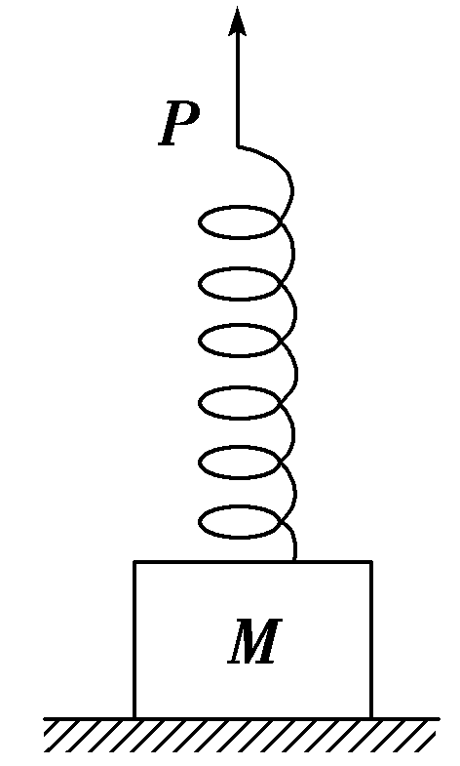
A．MgH
B．MgH＋
C．MgH－
D．MgH－
解析：选C．物体离开地面时，弹簧伸长x＝
重物上升的高度h＝H－x
重力势能增加量E_{p}＝Mgh＝MgH－
所以正确答案为C．
8. 运动员跳伞将经历加速下降和减速下降两个过程．将人和伞看成一个系统，在这两个过程中，下列说法正确的是( )
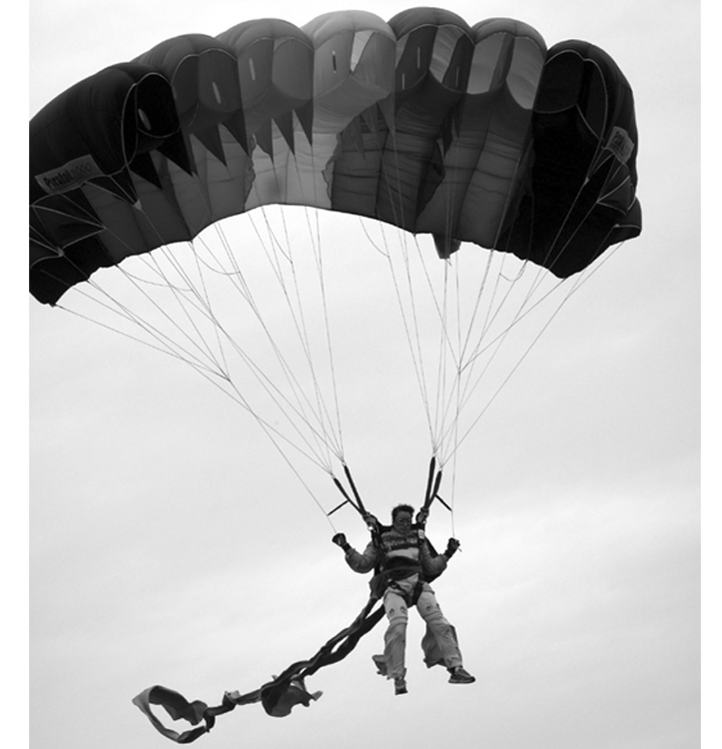
A．阻力对系统始终做负功
B．系统受到的合力始终向下
C．重力做功使系统的重力势能增加
D．任意相等的时间内重力做的功相等
解析：选A．无论在什么情况下，阻力一定做负功，A对．加速下降时合力向下，减速下降时合力向上，B错．系统下降，重力做正功，所以它的重力势能减少，C错．由于系统做变速运动，系统在相等时间内下落的高度不同，所以重力做功不同，D错．
9．在光滑的水平面上，物体A以较大速度v_{a}向前运动，与以较小速度v_{b}向同一方向运动的、连有轻质弹簧的物体B发生相互作用，如图所示．在相互作用的过程中，当系统的弹性势能最大时( )
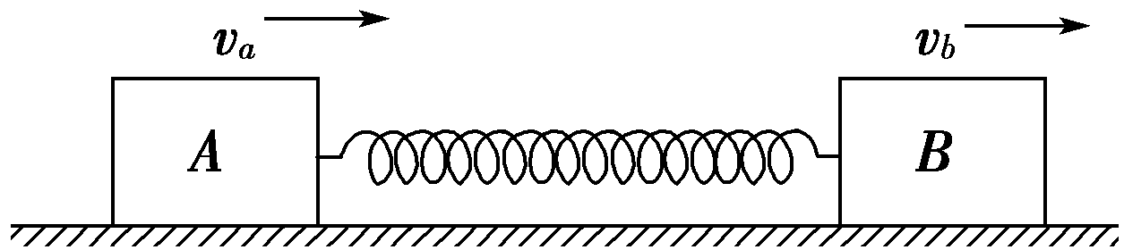
A．v_{a}>v_{b} B．v_{a}＝v_{b}
C．v_{a}<v_{b} D．无法确定
解析：选B．v_{a}＝v_{b}时，A、B相距最近，弹簧压缩量最大，弹性势能最大．
10. 如图所示，水平地面上固定一竖直轻弹簧，有一物体由弹簧正上方某位置竖直下落，从与弹簧接触后物体继续下落到速度变为零的过程中( )
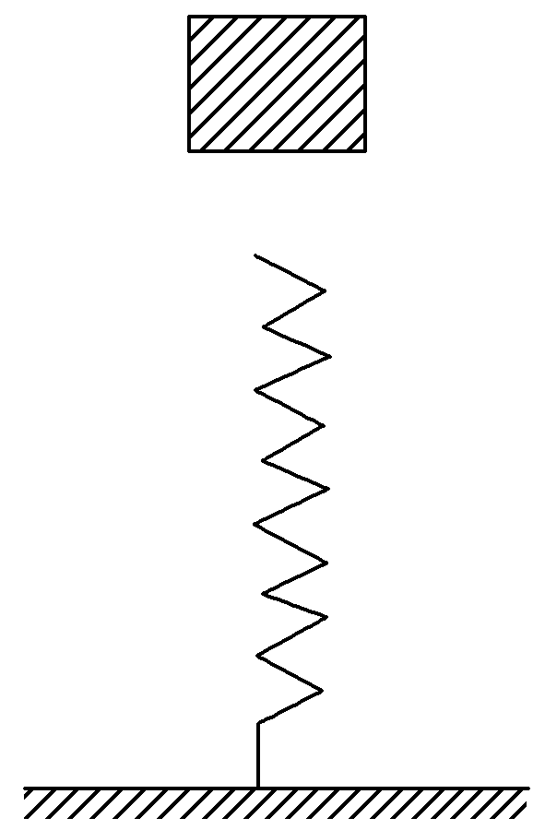
A．物体的速度逐渐减小
B．物体的重力势能逐渐减小
C．弹簧的弹力对物体做正功
D．弹簧的弹性势能逐渐减小
解析：选B．物体的合力先是向下，后向上，故其运动的速度先增大后减小，A错．下落过程中，物体的高度变低，重力势能减小，B对．物体受到向上的弹力，此力对物体做负功，C错．弹簧的形变量越来越大，弹性势能逐渐变大，D错．
二、非选择题
11．在离地面80 m处无初速度释放一小球，小球质量为m＝200 g，不计空气阻力，g取10 m/s²，取最高点所在水平面为参考平面，求：
(1)在第2 s末小球的重力势能；
(2)在第3 s内重力所做的功和重力势能的变化．
解析：(1)在第2 s末小球所处的高度
h＝－gt²＝－×10×2² m＝－20 m，
重力势能E_{p}＝mgh＝0.2×10×(－20) J＝－40 J，
E_{p}<0说明小球在参考平面的下方．
(2)在第3 s末小球所处的高度
h′＝－gt′²＝－×10×3² m＝－45 m.
第3 s内重力做功
W＝mg(h－h′)＝0.2×10×(－20＋45) J＝50 J，
即小球的重力势能减少50 J.
答案：(1)－40 J (2)50 J 减少50 J
☆12.通过探究得到弹性势能的表达式为E_{p}＝kx²，式中k为弹簧的劲度系数，x为弹簧伸长(或缩短)的长度，请利用弹性势能表达式计算下列问题．
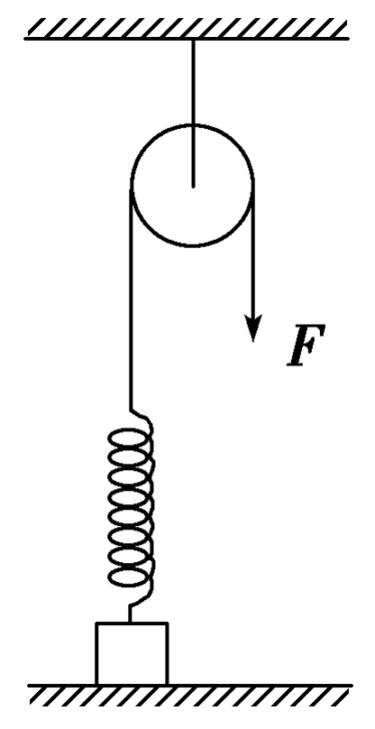
放在地面上的物体上端系在劲度系数k＝400 N/m的弹簧上，弹簧的另一端拴在跨过定滑轮的绳子上，如图所示，手拉绳子的另一端，当往下拉0.1 m时物体开始离开地面，继续拉绳，使物体缓慢升高到离地h＝0.5 m高处．如果不计弹簧的重力和滑轮跟绳的摩擦，求拉力所做的功以及弹性势能的大小．
解析：弹性势能
E_{p}＝kx²＝×400×0.1² J＝2 J
此过程中拉力做的功与弹力做的功数值相等，则有
W₁＝W_{弹}＝ΔE_{p}＝2 J
刚好离开地面时
G＝F＝kx＝400×0.1 N＝40 N
则物体缓慢升高，F＝40 N
物体上升h＝0.5 m
拉力克服重力做功
W₂＝Fl＝mgh＝40×0.5 J＝20 J
拉力共做功W＝W₁＋W₂＝(20＋2) J＝22 J.
答案：22 J 2 J

